**需求调研**

## 同类产品对比报告

### 同类产品1：Analytics Plus

1. 产品概述：

为IT的深刻理解而生的高级分析系统，通过丰富的可视化组件及交互式的仪表板将数据活灵活现的呈现在您的眼前。支持各类数据源的数据导入，使用Analytics Plus从各类数据库提取数据进行综合分析

1. 产品业务功能：

即时，灵活的生成报表：使用一个可视化拖放窗口，简便的创建及定制报表及仪表盘以便作出更明智的决策。

自动分析数据：Analytics Plus智能的读取您导入的数据并且执行自动分析来自动生成报表和仪表盘。

强劲的可视化功能：改变您查看数据的方式。有多达30种可视化窗口，颜色及布局主题可供选择。

定期报表：设定计划将报表在你需要的时间发送到邮箱，以避免手动重复工作

共享及协作：共享您的报表给同事实现协作。可以在任何您需要的时间导出，分享以及发布报表

1. 产品用户界面：

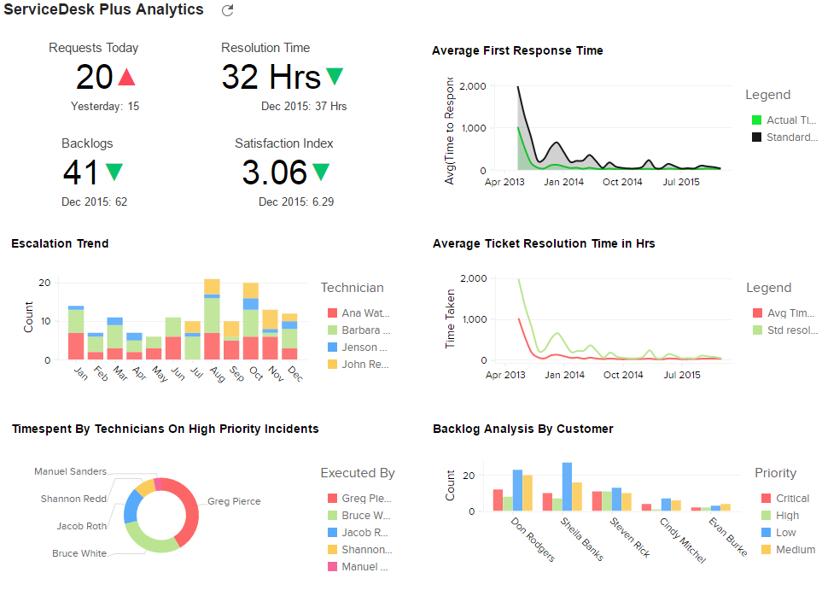

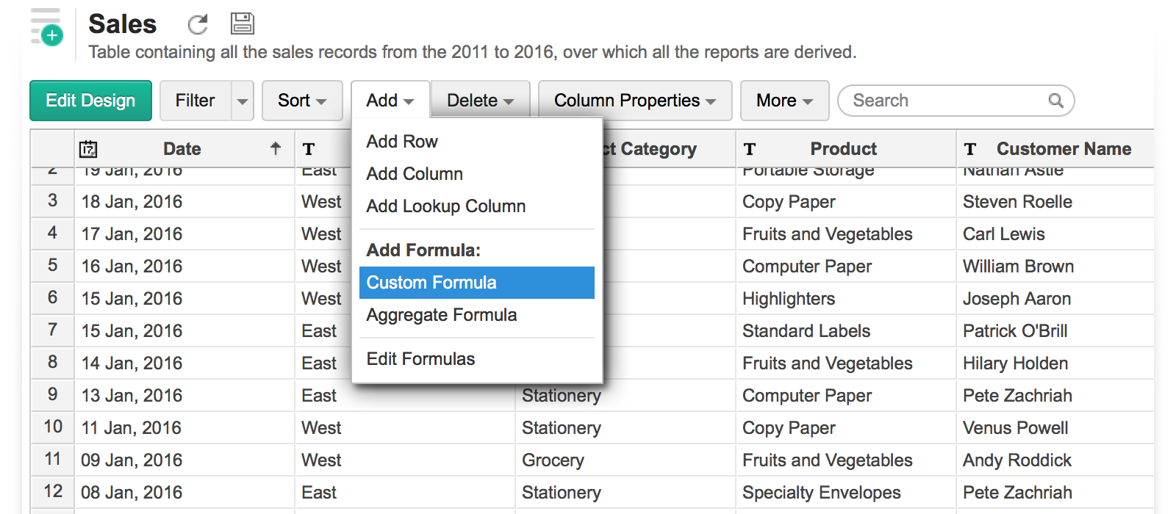

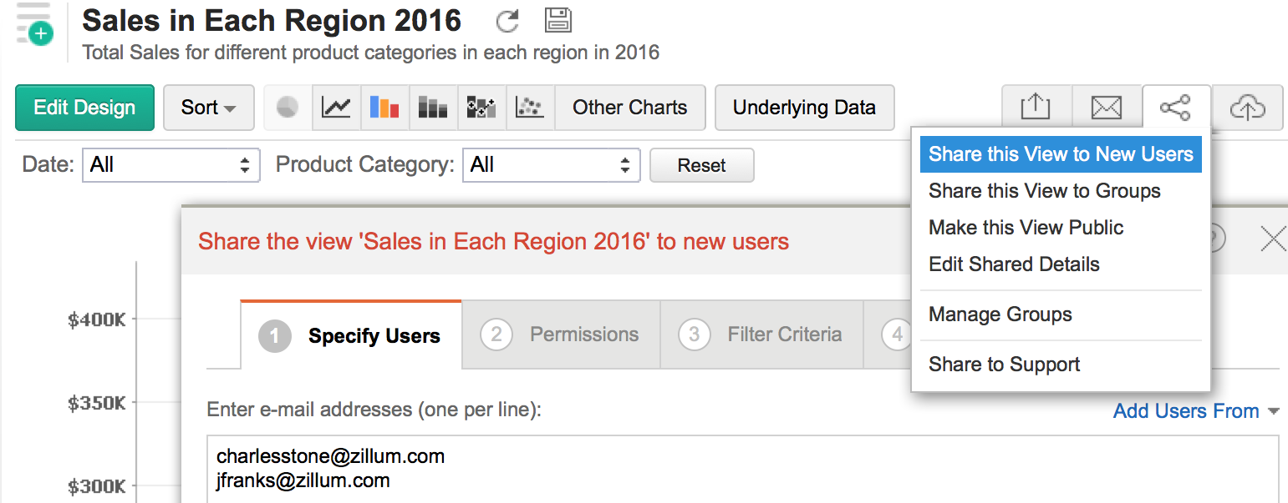

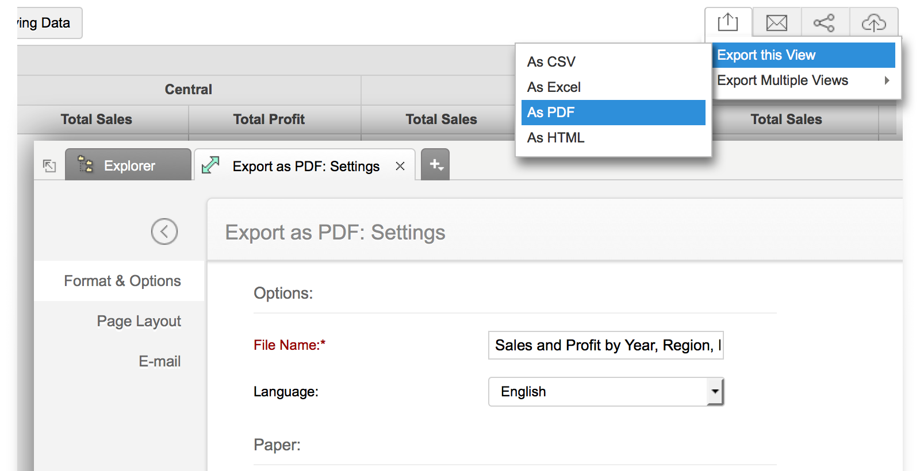

1. 总结

该软件产品定位准确，功能丰富，界面美观，具有学习的价值

### 同类产品2：GrowingIO

1. 产品概述：

GrowingIO 是基于用户行为的新一代数据分析产品，首推国内领先的“分析工具+运营咨询+持续增长”数据服务体系，帮助企业构建数据运营闭环。依托于快速部署无埋点技术，实时采集全量行为数据，通过搭建完整的数据监控体系，高效管控核心业务指标，帮助企业用数据驱动业务增长。

GrowingIO 专注于互联网、金融、新零售、运营商等行业，帮助企业挖掘更多商业价值。成立以来，服务超 7000 家企业级客户，获得人人贷、滴滴、陌陌、58赶集、链家、春秋航空、Camera360、华住、如家、北森、销售易等数千家客户的青睐。

GrowingIO 用数据，驱动企业增长。

1. 产品业务功能：

无埋点：全量采集 App 用户行为数据

颠覆传统数据采集流程漫长、耗时耗力的弊病

无需埋点，三行代码，一次部署，秒级出图

降低工程成本，提高数据分析效率

App 渠道分析：降低获客成本，提高渠道 ROI

记录每一次广告点击、浏览、App 下载和激活

覆盖头条、微信、百度、UC 等主流 App 投放平台

建立渠道监测看板，区分不同渠道的投放效果

App 产品分析：分析产品数据，提高用户活跃和留存

监控产品核心指标，获得业务洞察

提高产品转化率，优化用户体验

提高产品活跃度和使用度，提升产品整体留存

App 运营分析：用户精细化运营，提高 ARPU

建立数据监控看板，监控运营核心数据

分析用户核心转化流程，提高用户转化率

支持用户分群画像，精细化运营，提升用户价值

1. 产品用户界面：

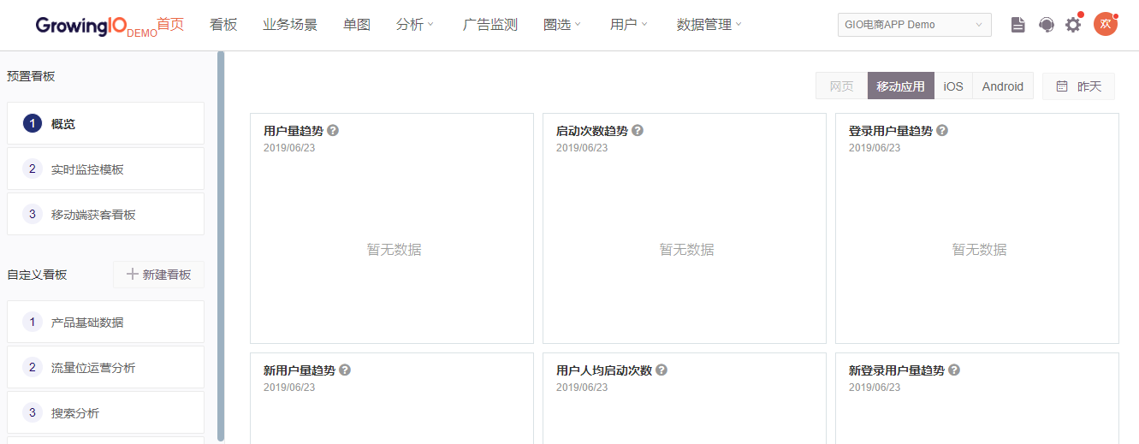

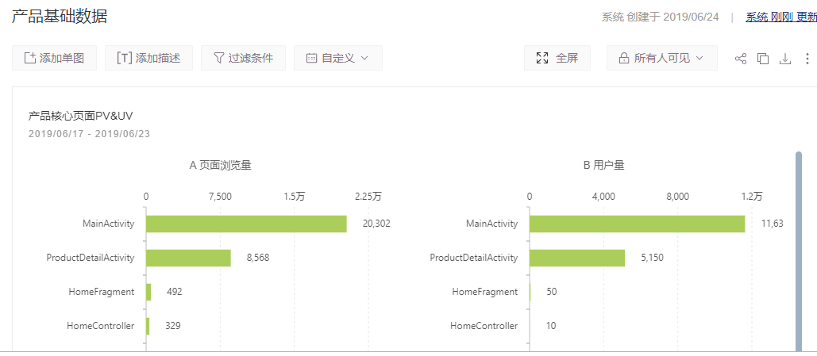

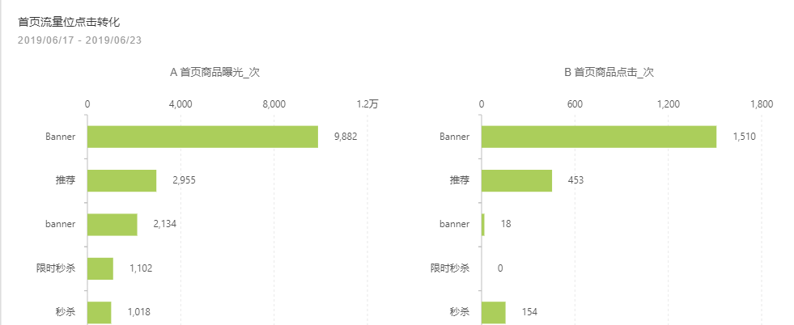

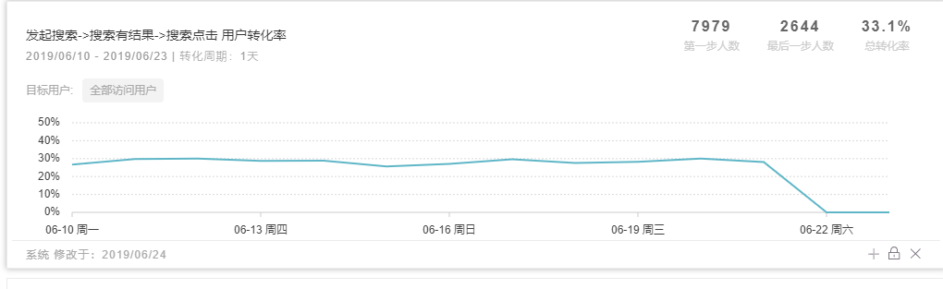

1. 总结：

GrowingIO是专注于统计用户数据，并将数据进行分析，找到其中有价值的信息。软件使用简便，可以在多个平台上进行操作，包括web，ios，Android等常用平台。值得学习借鉴。

## 2 资料收集

行业术语表：

预测分析  规范分析 批量分析 数据挖掘 数据湖 分布式文件系统 流处理

行业参考资料：

<https://docs.python.org/3/>

<https://scrapy-chs.readthedocs.io/zh_CN/1.0/topics/spiders.html>

<https://www.sensorsdata.cn/?utm_source=baidusem&utm_medium=cpc&utm_term=%e6%95%b0%e6%8d%ae%e5%88%86%e6%9e%90%e7%b3%bb%e7%bb%9f&utm_content=%e4%ba%a7%e5%93%81-%e6%95%b0%e6%8d%ae%e5%88%86%e6%9e%90%e5%b7%a5%e5%85%b7&utm_campaign=s%e4%ba%a7%e5%93%81%e5%b7%a5%e5%85%b7>

<https://docs.oracle.com/javase/8/docs/>